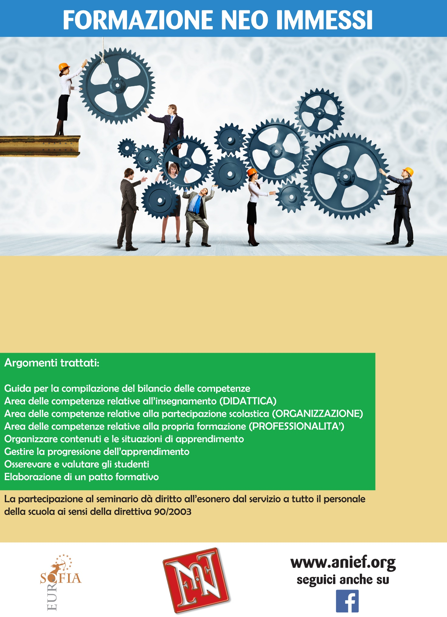

**GIOVEDI’ 28 GENNAIO 2016** **ORE 16.30 – 19.30**

**TRIESTE - VIA VIDALI 1 - presso CISAL**

**Relatore: PROF. ETTORE MICHELAZZI**